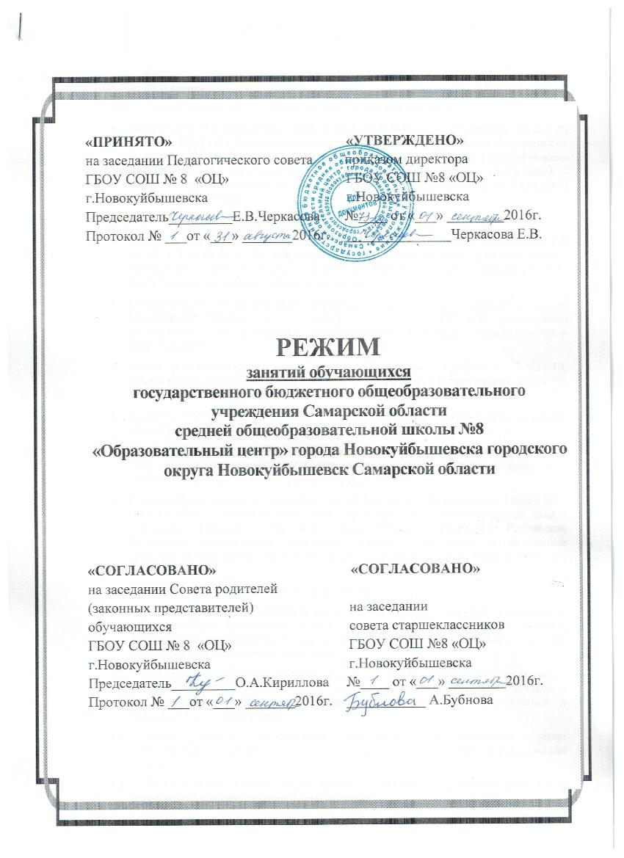

1.Общие положения

Режим занятий обучающихся разработан в соответствии с:

Законом РФ «Об образовании Российской Федерации» (от 29 декабря 2012 г. № 273-ФЗ), Приказом Министерства образования и науки Российской Федерации от 30 августа 2013 г. № 1015 «Об утверждении порядка организации и осуществления образовательной деятельности по общеобразовательным программам - образовательным программам начального общего, основного общего и среднего общего образования».

Образовательной программой школы;

Федерального Базисного учебного планом (приказ Министерства образования РФ от 09.03.2004 № 1312 «Об утверждении федерального базисного учебного плана и примерных учебных планов для общеобразовательных учреждений РФ, реализующих программы общего образования»);

Федерального государственного образовательного стандарта основного общего образования (ПРИКАЗ от 17 декабря 2010 г. N 1897 «Об утверждении федерального государственного образовательного стандарта основного общего образования»);

«Санитарно-эпидемиологических правил и нормативов СанПиН 2.4.2.2821-10, утвержденных Постановлением главного государственного санитарного врача РФ от 29 декабря 2010 г. № 189;

Уставом ГБОУ СОШ № 8 «ОЦ» г. Новокуйбышевска (далее - образовательной организации).

Приказа Министерства образования Российской Федерации от 09 марта 2004 г. № 1312 «Об утверждении федерального базисного учебного плана и примерных учебных планов для образовательных учреждений РФ»;

Приказа Министерства образования и науки Российской Федерации от 3 июня 2011 года № 1994 «О внесении изменений в федеральный базисный учебный план и примерные учебные планы для образовательных учреждений Российской Федерации, реализующих программы общего образования, утвержденные приказом Министерства образования Российской Федерации от 9 марта 2004 г. № 1312»;

Учебного плана образовательной организации.
  - Режим занятий обучающихся регламентирует режим занятий обучающихся образовательной организации в части режима учебной деятельности, питания, внеклассной деятельности, трудовых занятий, выполнения домашних заданий, проведения промежуточной аттестации.
  - Организация образовательного процесса в образовательной организации регламентируется учебным планом, годовым календарным учебным графиком и расписаниями занятий, разрабатываемыми образовательной организацией и утверждаемыми директором.
  - Режим занятий обучающихся обязательно для исполнения всеми обучающимися, их родителями (законными представителями) и работниками школы.
  - Текст Режима занятий обучающихся размещается на официальном сайте образовательной организации в сети Интернет.
II. Режим образовательной деятельности

2.1. В образовательной организации используется модульная организация образовательной деятельности, согласно которому учебные циклы и каникулы чередуются следующим образом:
- 1-й учебный модуль — 5 недель, каникулы — 1 неделя;
- 2-й учебный модуль — 5 недель, каникулы — 1 неделя;
- 3-й учебный модуль — 6 недель, каникулы — 1 неделя;
- 4-й учебный модуль — 6 недель, каникулы — 1 неделя;
- 5-й учебный модуль — 6 недель, каникулы — 1 неделя;
- 6-й учебный модуль — 6 недель, летние каникулы — 3 месяца.
2.2. Календарный учебный график на каждый учебный год утверждается приказом директора образовательной организации.
2.3. В 9-х и 11-х классах продолжительность 6-го учебного модуля и летних каникул определяется с учетом прохождения обучающимися итоговой аттестации.
2.4. Учебные занятия начинаются в 8 часов 00 минут.
2.5. Для обучающихся 5-9-х классов устанавливается пятидневная учебная неделя, для обучающихся 10-11-х классов – шестидневная учебная неделя.
2.6. Расписание учебных занятий составляется в строгом соответствии с требованиями «Санитарно-эпидемиологических правил и нормативов СанПиН 2.4.2.2821-10», утвержденных Постановлением главного государственного санитарного врача РФ от 29 декабря 2010 г. № 189.
2.7. Продолжительность урока в 5–11-х классах составляет 40 минут.
2.8. Учебные занятия организуются в две смены: в первую смену обучаются 5, 9, 10, 11-е классы, во вторую смену – 6, 7, 8-е классы.
2.9. Продолжительность перемен между уроками составляет:
в первой смене -
- после 1-го урока — 10 минут;
- после 2 и 3-го урока — 20 минут;
- после 4, 5, 6-го урока — 10 минут;
во второй смене -
- после 1-го урока – 10 минут;
- после второго урока – 30 минут,
- после 3, 4, 5-го уроков – 10 минут.
2.10. Обучающиеся должны приходить в образовательную организацию не позднее 7 часов 50 минут. Опоздание на уроки недопустимо.
2.11 Права и обязанности обучающихся, меры дисциплинарного воздействия определяются Правилами внутреннего распорядка обучающихся.

III. Режим питания учащихся
  - Организацию питания обучающихся в образовательной организации осуществляется в соответствии с Положением об организации питания обучающихся Фабрикой школьного питания согласно графику, утвержденному директором образовательной организации.
  - Учителя сопровождают обучающихся в столовую, присутствуют при приеме пищи, обеспечивают порядок.
- Режим внеклассной деятельности

Внеурочная деятельность, внеклассная работа по предмету и кружковая работа организуется и регламентируется расписанием, утвержденным директором образовательной организации, с учетом возрастных особенностей обучающихся.

Осуществление внеклассной и внеурочной деятельности, направленной на физическое, художественно-эстетическое, интеллектуальное развитие обучающихся начинается не менее чем через один академический час после последнего урока.

Допускается реализация программ внеурочной деятельности в разновозрастных группах.

Продолжительность занятий внеурочной деятельности регулируются Санитарно-эпидемиологическими правилами и нормативами и составляет не более 2 академических часа в день.

Проведение экскурсий, походов, выходов с обучающимися на внеклассные мероприятия за пределы образовательной организации разрешается только после издания соответствующего приказа директора образовательной организации.

V. Режим трудовых занятий обучающихся

  - В образовательной организации запрещается привлечение обучающихся к труду, не предусмотренному образовательной программой, без их согласия и согласия их родителей (законных представителей).
  - С согласия обучающихся и их родителей (законных представителей) осуществляется организация летней трудовой практики, продолжительность которой устанавливается решением Педагогического совета образовательной организации.
  - При организации летней практики и занятий общественно полезным трудом обучающихся, связанных с большой нагрузкой, необходимо руководствоваться санитарно-эпидемиологическими требованиями к безопасности условий труда работников, не достигших 18-летнего возраста
  - Не допускается привлекать обучающихся к работам с вредными или опасными условиями труда, при выполнении которых запрещается применение труда, лиц моложе 18 лет, а также к уборке санитарных узлов и мест общего пользования, мытью окон и светильников, уборке снега с крыш и другим аналогичным работам.
VI. Режим выполнения домашних заданий

  - Объем домашних заданий (по всем предметам) должен быть таким, чтобы затраты времени на его выполнение не превышали (в астрономических часах):
- в 5 классах — 2 ч.,
- в 6–8 классах — 2,5 ч.,
- в 9 - 11 классах - до 3,5 ч. (п.10.30 СанПиНа).
6.2 Для обеспечения полноценного отдыха обучающихся в течение каникул
недопустимо давать домашние задания.

- Режим проведения промежуточной аттестации

  - Промежуточная аттестация в переводных 5–8, 10-х классах проводится в апреле - мае текущего года без прекращения образовательного процесса в соответствии с Уставом и решением педагогического совета образовательной организации на основании приказа директора.
  - При проведении промежуточной и итоговой аттестации не допускается проведение более одной административной контрольной работы или экзамена в день.
  - Перерыв между проведением административных контрольных работ должен быть не менее 1 дня, промежуточной аттестации не менее 2 дней.
  - Сроки проведения государственной итоговой аттестации обучающихся 9,11 – х классов устанавливаются в соответствии с постановлениями Министерств образования и науки Российской Федерации и Министерства образования и науки Самарской области.

